





ПРИМЕРНАЯ ПРОГРАММА КУРСА ВНЕУРОЧНОЙ ДЕЯТЕЛЬНОСТИ

**ШКОЛЬНЫЙ**

**ТЕАТР**

# ДЛЯ 7-9 КЛАССОВ

МОСКВА

## ПОЯСНИТЕЛЬНАЯ ЗАПИСКА

НОО/ООО/СОО НАПРАВЛЕНИЕ: ОБЩЕКУЛЬТУРНОЕ 36 ЧАСОВ

Современное общество требует от че- ловека основных базовых навыков в любой профессиональной деятельности – эмоцио- нальная грамотность, управление вниманием, способность работать в условиях кросскультур- ности, творчество и креативность, способность к (само)обучению и др. При правильно выстро- енной работе основную часть из востребован- ных в будущем навыков можно развить, зани- маясь театральной деятельностью.

Театральное искусство предоставляет все возможности для развития разносторонней личности нового времени, умеющей нестан- дартно мыслить, быть уверенной в себе, отста- ивать свою точку зрения, отвечать за свои по- ступки, способную слушать и слышать мнение другого человека, видеть мир в его разнообра- зии, различать оттенки эмоций и говорить о своих чувствах. Театр с его широчайшим спек- тром художественно-выразительных и воспи- тательных возможностей – это ещё и искусство общения.

Подростков в этом возрасте отличает пик эмоциональной неуравновешенности (проис- ходит легкость возбуждения и невозможность справится со своим состоянием, отсутствие контроля). Это приводит к ухудшению дисци- плины. Настроение подвержено серьезным пе- репадам (от веселья к депрессии); снижается самооценка; происходит борьба за самостоя-



тельность; переутомление и, как следствие, снижение внимания; нежелание учиться; оби- ды и упрямство.

Основное направление интересов – это общение со сверстниками и осмысление, ка- ким его видят ровесники. Скрытым желанием подростка является общение со взрослым «на равных». По мнению подростка, через обще- ние «на равных» повышается его роль в кол- лективе и самооценка. Понимать другого, по- нимать себя и быть понятым – такова логика человеческого взаимопонимания. В процессе занятий театральной деятельностью проис- ходит объединение участников в сплоченный коллектив, а общение и взаимопонимание обогащают всех.

В процессе обучения необходимо на- ходить компромиссные решения. Если есть ощущение внутреннего протеста у учащегося, надо предоставлять ученику право выбора, не критиковать, иногда можно смягчать требо- вания. Нельзя позволять занижать оценочное суждение, игнорировать или легкомысленно относиться к успехам учеников, обобщать в негативном смысле и переносить настроение на личность подростка в присутствии коллек- тива. Педагогу необходимо очень тонко рабо- тать с учащимися этой возрастной категории, выстраивая общение с ними как со взрослыми людьми, проводить индивидуальные беседы.

Занятия по театральной деятельности целесообразно строить по принципу междис- циплинарной связи. Отбор и распределение упражнений выстраивать по принципу «от про- стого к сложному». Каждое конкретное занятие является звеном общей системы обучения.

Содержание курса внеурочной деятель- ности по актёрскому мастерству и сценической речи строится на основе методики воспитания и обучения Вахтанговской школы. Главная осо- бенность школы – последовательность освое-

ния элементов техники актёра: «От простого к сложному! Без спешки и больших скачков! Каждый следующий элемент вбирает в себя все предыдущие».

Порядок прохождения элементов актер- ской техники согласно методике Вахтангов- ской школы следующий:

1. Внимание
2. Память
3. Воображение
4. Фантазия
5. Мышечная свобода
6. Перемена отношения (к предмету, месту действия, к партнеру)
7. Физическое самочувствие
8. Предлагаемые обстоятельства
9. Оценка факта
10. Сценическое общение

Во внеурочной работе по театральной деятельности с подростками необходимо уде-

лять особое внимание адаптации упражнений под конкретную возрастную категорию школь- ников, контролю над правильным выполне- нием упражнений, внимательно следить за темпо-ритмом занятия. Все это связано с по- ниманием целесообразности каждого отдель- но взятого упражнения и перспективы всего учебного процесса. Больше внимания нужно уделять дисциплине, выполнению правил вну- треннего распорядка театральной студии, так- же важно контролировать посещаемость обу- чающихся.

Важно, чтобы ребята чувствовали дове- рие со стороны преподавателя. Знания, опыт, собственная дисциплинированность и органи- зованность помогут педагогу заслужить уваже- ние подростков, добиться дисциплины на заня- тиях и заинтересованности в образовательном процессе. Подросткам нравится выполнять задания, в которых нужно поразмыслить, по- спорить с педагогом, придумать интересные и необычные пути решения.

**ПЛАНИРУЕМЫЕ РЕЗУЛЬТАТЫ ОСВОЕНИЯ КУРСА ВНЕУРОЧНОЙ ДЕЯТЕЛЬНОСТИ**

ПРЕДМЕТНЫЕ РЕЗУЛЬТАТЫ:

* различать произведения по жанру;
* читать наизусть, правильно расставлять логические ударения;
* освоить базовые основы актёрского мастерства, пластики и сценической речи через упражнения и тренинги, навыки сценического воплощения через процесс создания художественного образа;
* освоить основы дыхательной гимнастики;
* освоить навыки сценической речи, сценического движения, пластики;
* освоить музыкально-ритмические навыки;
* использовать упражнения для проведения артикуляционной гимнастики;
* использовать упражнения для снятия мышечных зажимов;
* ориентироваться в сценическом пространстве;
* выполнять действия на сцене;
* взаимодействовать на сценической площадке с партнёром;
* произвольно удерживать внимание на заданном объекте;
* работать с воображаемым предметом;
* владеть приемами раскрепощения и органического существования;
* создавать и «оживлять» образы предметов и живых существ.

ЛИЧНОСТНЫЕ РЕЗУЛЬТАТЫ:

* + приобретение навыков сотрудничества, содержательного и бесконфликтного участия в совместной творческой работе;
  + приобретение опыта общественно-полезной социально-значимой деятельности;
  + оценка собственных возможностей решения учебной задачи и правильность ее выполнения;
  + наличие мотивации к творческому труду;
  + развитие навыков нравственного поведения, осознанного и ответственного отношения к собственным поступкам;
  + формирование установки на безопасный, здоровый образ жизни;
  + осознанное, уважительное и доброжелательное отношение к другому человеку, его мнению, мировоззрению, культуре, языку, вере, гражданской позиции;
  + стремление к проявлению эмпатии, готовности вести диалог с другими людьми и достигать в нем взаимопонимания.

МЕТАПРЕДМЕТНЫЕ РЕЗУЛЬТАТЫ:

Регулятивные УУД:

* + приобретать навыки самоконтроля и самооценки;
  + понимать и принимать учебную задачу, сформулированную преподавателем;
  + планировать свои действия на отдельных этапах работы;
  + осуществлять контроль, коррекцию и оценку результатов своей деятельности;
  + объективно анализировать свою работу.

Познавательные УУД позволяют:

* + освоить сведения об истории театра, особенности театра как вида искусства, виды театров;
  + развить интерес к театральному искусству;
  + освоить правила поведения в театре, на сцене и в зрительном зале;
  + познакомиться с театральными профессиями и особенностями работы театральных цехов;
  + освоить правила проведения рефлексии;
  + строить логическое рассуждение и делать вывод;
  + выражать разнообразные эмоциональные состояния;
  + вербализовать эмоциональное впечатление, оказанное на него источником;
  + ориентироваться в содержании текста, понимать целостный смысл текста.

Коммуникативные УУД позволяют:

* + организовывать учебное взаимодействие и совместную деятельность с педагогом и сверстниками;
  + работать индивидуально и в группе: находить общее решение и разрешать конфликты на основе согласования позиций и учета интересов;
  + формулировать, аргументировать и отстаивать свою точку зрения;
  + отбирать и использовать речевые средства в процессе коммуникации с другими людьми

(диалог в паре, в малой группе и т. д.);

* + соблюдать нормы публичной речи, регламент в монологе и дискуссии в соответствии с коммуникативной задачей.

## ФОРМЫ КОНТРОЛЯ

Реализация программы «Школьный театр» предусматривает текущий контроль и итоговую аттестацию обучающихся.

Текущий контроль проводится на занятиях в форме педагогического наблюдения за вы- полнением специальных упражнений, театральных игр, творческих заданий, тестирования, кон- курсов, викторин по пройденному материалу. Проводится решение проблемных ситуаций по те- мам, показ этюдных зарисовок.

Итоговая аттестация обучающихся проводится в конце учебного года по окончании освое- ния программы «Школьный театр» в форме творческого отчета: показа инсценировок, эпизодов или сцен из спектакля, театральных миниатюр.

УЧЕБНО-ТЕМАТИЧЕСКИЙ ПЛАН

|  |  |  |  |  |  |
| --- | --- | --- | --- | --- | --- |
| **№** | **Название раздела/темы** | **Количество часов** | | | **Формы аттестации/ контроля по разделам** |
| **Всего** | **Теория** | **Практика** |

**1.** Вводное занятие. 1 1 - Беседа. Наблюдение.

|  |  |  |  |  |  |
| --- | --- | --- | --- | --- | --- |
| **2.** | Основы театральной культуры. | 21 | 10 | 11 | Творческое задание. Тестирование. Проблемные ситуации. Наблюдение. |

|  |  |  |  |  |  |
| --- | --- | --- | --- | --- | --- |
| **3.** Сценическая речь. | | 28 | 2 | 26 | Упражнения. Наблюдение.  Конкурс чтецов. |
| **4.** | Ритмопластика. | 18 | 1 | 17 | Упражнения. Этюдные зарисовки, танцевальные этюды. Наблюдение. |
| **5.** Актерское мастерство. | | 28 | 3 | 25 | Упражнения, игры, этюды. Наблюдение. |

|  |  |  |  |  |  |
| --- | --- | --- | --- | --- | --- |
| **6.** | Знакомство  с драматургией (работа над пьесой и спектаклем). | 38 | 4 | 34 | Упражнения. Наблюдение.  Показ отдельных эпизодов и сцен из спектакля. Творческое задание. Анализ видеозаписей репетиций. Показ спектакля. |

1. Итоговое занятие. 2 - 2 Творческий отчёт

|  |  |  |  |  |  |
| --- | --- | --- | --- | --- | --- |
|  | **Итого** | **136** | **20** | **116** |  |

*Примечание: количество часов учебно-тематического плана представлено из расчёта на 1 учебную группу, 4 часа в неделю (2 занятия по 2 часа), 34 учебные недели. Количество часов на театральную деятельность образовательная организация определяет самостоятельно. Рабочая программа курса внеурочной деятельности является частью основной обра- зовательной программы образовательной организации, разрабатывается самостоятельно на основе требований к результатам освоения образовательной программы основного об-*

*щего образования.*

* 1. ВВОДНОЕ ЗАНЯТИЕ

**СОДЕРЖАНИЕ КУРСА ВНЕУРОЧНОЙ ДЕЯТЕЛЬНОСТИ**

**С УКАЗАНИЕМ ФОРМ ОРГАНИЗАЦИИ И ВИДОВ ДЕЯТЕЛЬНОСТИ**

Теория. Организационные вопросы. График занятий и репетиций. Знакомство с Уставом коллектива. Инструктаж по технике безопасности.

Практика. Игра «Что я знаю о театре» (по типу «Снежный ком»).

* 1. ОСНОВЫ ТЕАТРАЛЬНОЙ КУЛЬТУРЫ

ИСТОРИЯ ТЕАТРА

Теория. Древнегреческий театр. Древнеримский театр. Средневековый европейский театр (миракль, мистерия, моралите). Театр эпохи Возрождения (комедия дель арте). «Глобус» Шекспи- ра. Русский Театр. Известные русские актеры.

Практика. Игра «Лента времени». Просмотр видеозаписей, презентаций, учебных филь- мов. Работа проводится в диалоге и интерактивно.

ВИДЫ ТЕАТРАЛЬНОГО ИСКУССТВА

Теория. Драматический театр. Музыкальный театр: Опера, Балет, Мюзикл. Особенности.

Театр кукол. Самые знаменитые театры мира.

Практика. Просмотр видеозаписей лучших театральных постановок.

ТЕАТРАЛЬНОЕ ЗАКУЛИСЬЕ

Теория. Сценография. Театральные декорации и бутафория. Грим. Костюмы.

Практика. Проектные работы. Творческая мастерская: «Грим сказочных персонажей».

ТЕАТР И ЗРИТЕЛЬ

Теория. Театральный этикет. Культура восприятия и анализ спектакля.

Практика. Поход в театр. Обсуждение и анализ спектакля.

* 1. СЦЕНИЧЕСКАЯ РЕЧЬ

Теория. Педагог должен проявить чуткость и внимание к мнению учащихся, объяснять и обосновывать свою позицию, заинтересовывать и мотивировать на занятия речью. Рекомен- дуется выявлять лидеров в группе, налаживать с ними отношения и привлекать к «мозговому штурму» – придумыванию новых упражнений на заданную тему с точно сформулированными техническими заданиями. При этом важно обеспечивать психологическую поддержку всем участ- никам урока.

Упражнения по сценической речи выполняются по алгоритму:

1. определение целей и условий выполнения;
2. педагогический показ;
3. просмотр упражнения;
4. комплексный контроль и корректировка.

Только в результате поэтапного индивидуального контроля *(объяснил – показал посмо- трел – сделал замечание – показал; посмотрел – показал ошибку – показал правильный ва- риант – посмотрел),* можно добиться максимальной эффективности в освоении того или иного упражнения.

Практика. На этом этапе можно предлагать парные и тройные этюды, которые окажут пози-

тивное влияние на процесс дальнейшей коммуникации.

ДЫХАНИЕ

* Работать со всеми предыдущими блоками, но подключать больше ритмических составляющих.
* Создание «дыхательно-ритмического оркестра».

АРТИКУЛЯЦИЯ

* Необходимо требовать четкого и внятного выполнения всех данных артикуляционных упражнений.
* Можно попробовать упражнение «Оркестр», когда один участник дирижирует всеми.
* Артикуляционные парные этюды под музыку, в которых не нужно ограничивать фантазию учащихся, но при этом максимально контролировать внятность упражнений.

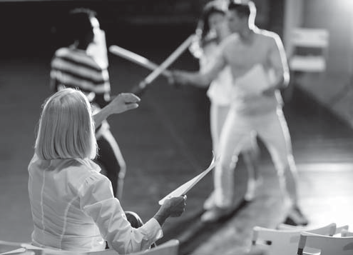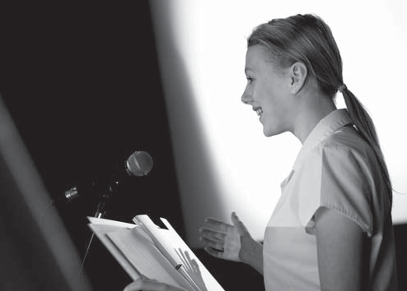

ДИКЦИЯ

* Звукосочетания усложняются и плавно переходят в сложно выговариваемые слова и фразы.
* Активная работа с мячом.
* Индивидуальное дикционное проявление в различных темпо-ритмических рисунках (например, один участник показывает сложное звукосочетание по всей линейке гласных звуков, а остальные дети его хором повторяют).
* Активное использование словесного действия.
  + Чистоговорки можно складывать в многоговорки (рассказ из специально подобранных слов) объединённую общей темой.

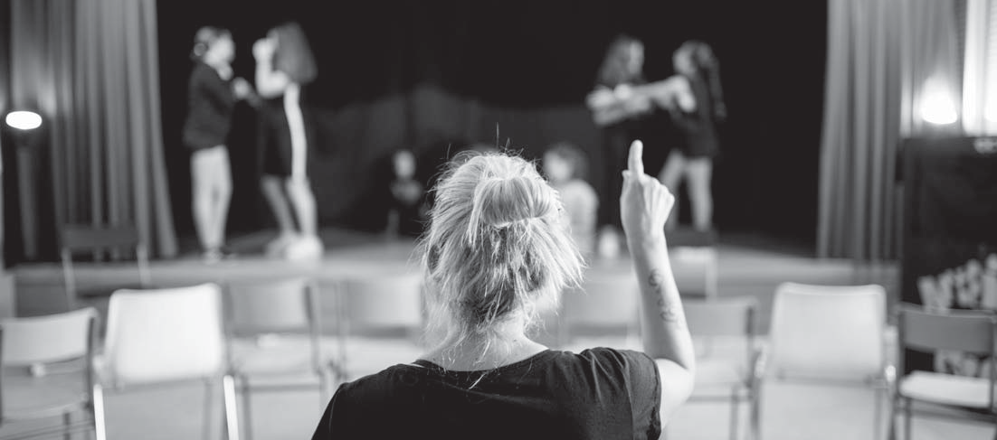

* + Проводить дикционное состязание между мальчиками и девочками.

ОРФОЭПИЯ

Свойства голоса. Речевые тренинги. Постановка дыхания. Артикуляционная гимнастика. Речевая гимнастика. Дикция. Интонация. Полетность. Диапазон голоса. Выразительность речи. Работа над интонационной выразительностью.

Варианты упражнений смотрите в методическом пособии-практикуме «Культура и техника речи», изданном Центром науки и методологии Театрального института им. Бориса Щукина.

РАБОТА НАД ЛИТЕРАТУРНО-ХУДОЖЕСТВЕННЫМ ПРОИЗВЕДЕНИЕМ

Особенности работы над стихотворным и прозаическим текстом. Выбор произведения: басня, стихотворение, отрывок из прозаического художественного произведения. Тема. Сверх- задача. Логико-интонационная структура текста.

Финальным материалом может стать поэтическая композиция на актуальные темы или кон- курс чтецов.

1. РИТМОПЛАСТИКА

ПЛАСТИЧЕСКИЙ ТРЕНИНГ

Практика. Работа над освобождением мышц от зажимов. Развитие пластической вырази- тельности. Разминка, настройка, релаксация, расслабление/ напряжение. Упражнения на внима- ние, воображение, ритм, пластику.

ПЛАСТИЧЕСКИЙ ОБРАЗ ПЕРСОНАЖА

Практика. Музыка и движение. Приемы пластической выразительности. Походка, жесты, пластика тела.

Этюдные пластические зарисовки.

Варианты упражнений и рекомендации по коррекции смотрите в методическом пособии- практикуме «Ритмика и сценические движения», изданном Центром науки и методологии Те- атрального института им. Бориса Щукина.

1. АКТЕРСКОЕ МАСТЕРСТВО

Нужно добиваться улучшения результата, причем видимого, чтобы сами участники упражнения почувствовали это улучшение путем повторения упражнений на текущем занятии и на следующем.

При постановке задачи стоит указывать желаемые результаты, а после выполнения упраж- нения делать разбор – что получилось, что не получилось, потом совместно разбирать и приду- мывать, как можно улучшить результат.

ОРГАНИЗАЦИЯ ВНИМАНИЯ, ВООБРАЖЕНИЯ, ПАМЯТИ

Теоретическая часть. Знакомство с правилами выполнения упражнений. Знакомство с правилами игры.

Практика. Актерский тренинг. Упражнения на раскрепощение и развитие актерских навы- ков. Коллективные коммуникативные игры.

Пример. Упражнение, направленное на внимание – *«Пишущая машинка».*

Поставить группу в полукруг либо в круг. Раздать каждому участнику букву алфавита (у од- ного ребенка может быть несколько букв). Проверить, знают ли все ученики, у кого какие буквы. Преподаватель произносит слово, придуманное им заранее. Например, слово – Носорог. Препо- даватель хлопает в ладоши, ему в ответ хлопает ученик, у которого была буква «Н». Затем вновь преподаватель хлопает в ладоши – ученик, у которого буква «О», хлопает ему в ответ и так далее. В конце слова хлопает вся группа. В дальнейшем упражнение усложняется, печатаются целые фразы в определенном ритмическом рисунке и без хлопков преподавателя.

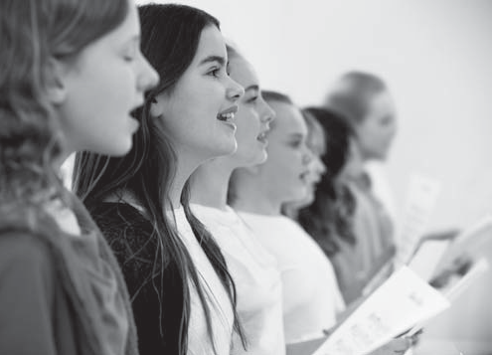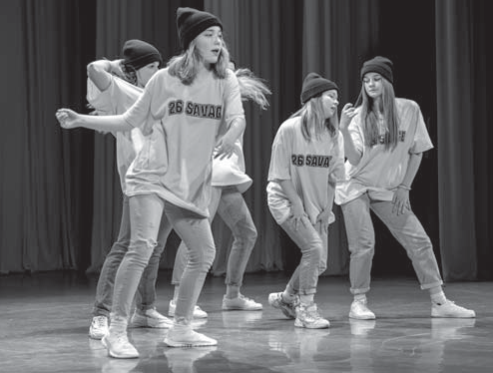

*Рассмотрим, как это упражнение можно объяснить средней возрастной группе*

*(13 – 15 лет).*

Сейчас нам с вами необходимо без клавиатуры, без телефона, напечатать предложение: Носорог – самый смешной и самый сильный. У кого есть предложения, как будем печатать? (про- исходит диалог с ребятами). Отлично, хлопками, молодцы, что догадались. Объяснив правила упражнения, педагог, прежде чем задать определенный ритм «печати» (выполнения упражне-

ния), говорит: «Кто сможет выполнить это упражнение, ни разу не нарушив ритм и сделав все правильно, тот завтра сам проведёт это или другое придуманное им упражнение как педагог». Ребята начинают выполнять данное упражнение. Это необходимо для вовлечения школьников в учебный процесс, что будет способствовать их личностному росту в глазах сверстников.

*Форма подачи упражнения должна быть созвучна современной жизни школьника, а также важен диалог с обучающимися (как печатать, на чем и т.д.), в котором проявляется непосредственность общения и возможность услышать их мнение.*

Упражнения «Хлопки», «Отстающие движения», «Тень», «Оркестр», «Рассказ по картин- ке» и др.

ИГРЫ НА РАЗВИТИЕ ЧУВСТВА ПРОСТРАНСТВА И ПАРТНЕРСКОГО ВЗАИМОДЕЙСТВИЯ

Теоретическая часть. Знакомство с правилами выполнения упражнений. Знакомство с правилами и принципами партнерского взаимодействия. Техника безопасности в игровом взаи- модействии.

Практическая часть. Игры: «Суета», «Магнит», «Марионетка», «Снежки». «Перестроения» и др.

СЦЕНИЧЕСКОЕ ДЕЙСТВИЕ

Теория. Элементы сценического действия. Бессловесные элементы действия. «Вес». «Оцен- ка». «Пристройка». Словесные действия. Способы словесного действия. Логика действий и пред- лагаемые обстоятельства. Связь словесных элементов действия с бессловесными действиями. Составные образа роли. Драматургический материал как канва для выбора логики поведения.

Театральные термины: «действие», «предлагаемые обстоятельства», «простые словесные

действия».

Практика. Практическое освоение словесного и бессловесного действия. Упражнения и этюды. Работа над индивидуальностью.

Итоговым мероприятием может быть концерт из номеров (сценок, этюдов); чтецкий спек- такль.

Варианты упражнений смотрите в методическом пособии-практикуме «Основы актёрского ма- стерства», изданном Центром науки и методологии Театрального института им. Бориса Щукина.

1. ЗНАКОМСТВО С ДРАМАТУРГИЕЙ. РАБОТА НАД ПЬЕСОЙ И СПЕКТАКЛЕМ

ВЫБОР ПЬЕСЫ

Теория. Выбор пьесы. Работа за столом. Чтение. Обсуждение пьесы. Анализ пьесы. Определение темы пьесы. Анализ сюжетной линии. Главные события, событийный ряд. Ос-

новной конфликт. «Роман жизни героя».

АНАЛИЗ ПЬЕСЫ ПО СОБЫТИЯМ

Теория. Анализ пьесы по событиям. Выделение в событии линии действий. Определение мотивов поведения, целей героев. Выстраивание логической цепочки.

РАБОТА НАД ОТДЕЛЬНЫМИ ЭПИЗОДАМИ

Практика. Творческие пробы. Показ и обсуждение. Распределение ролей. Работа над соз- данием образа, выразительностью и характером персонажа. Репетиции отдельных сцен, картин.

ВЫРАЗИТЕЛЬНОСТЬ РЕЧИ, МИМИКИ, ЖЕСТОВ

Практика. Работа над характером персонажей. Поиск выразительных средств и приемов.

ЗАКРЕПЛЕНИЕ МИЗАНСЦЕН

Практика. Репетиции. Закрепление мизансцен отдельных эпизодов.

ИЗГОТОВЛЕНИЕ РЕКВИЗИТА, ДЕКОРАЦИЙ

Практика. Изготовление костюмов, реквизита, декораций. Выбор музыкального оформления.

ПРОГОННЫЕ И ГЕНЕРАЛЬНЫЕ РЕПЕТИЦИИ

Практика. Репетиции как творческий процесс и коллективная работа на результат с исполь- зованием всех знаний, навыков, технических средств и таланта.

ПОКАЗ СПЕКТАКЛЯ

Практика. Премьера. Анализ показа спектакля (рефлексия). Творческая встреча со зрителем.

1. ИТОГОВОЕ ЗАНЯТИЕ

Практика. Конкурс «Театральный калейдоскоп». Творческие задания по темам обучения. Основы театральной культуры – тест по истории театра и театральной терминологии. Чтецкий отрывок наизусть. Этюд на взаимодействие. Отрывки из спектакля. Награждение.

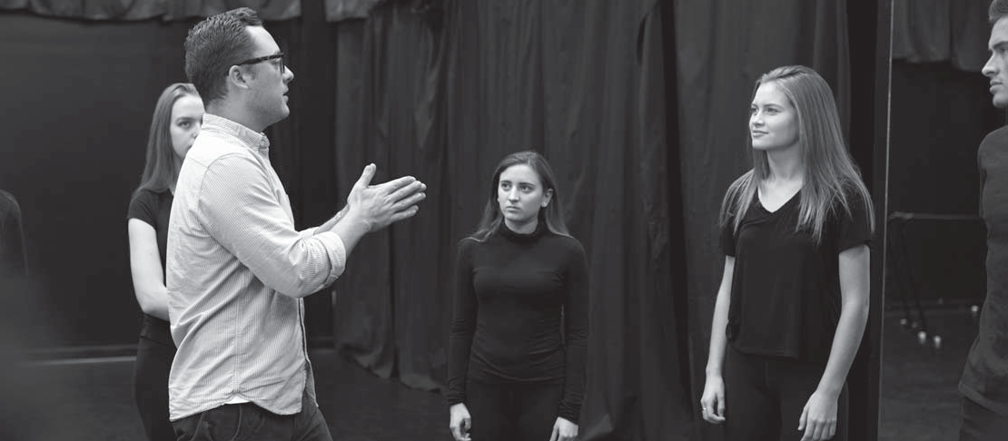

ЛИТЕРАТУРА, ИНТЕРНЕТ РЕСУРСЫ ДЛЯ ПОДГОТОВКИ ЗАНЯТИЙ

1. Методическое пособие – практикум «Ритмика и сценические движения» <http://www.htvs.ru/institute/tsentr-nauki-i-metodologii>
2. Методическое пособие – практикум «Культура и техника речи» <http://www.htvs.ru/institute/tsentr-nauki-i-metodologii>
3. Методическое пособие – практикум «Основы актёрского мастерства» <http://www.htvs.ru/institute/tsentr-nauki-i-metodologii>
4. Сайт «Драматешка» «Театральные шумы» <http://dramateshka.ru/index.php/noiseslibrary>
5. Сайт «Драматешка» «Музыка» <http://dramateshka.ru/index.php/music>



# 13



14